《通信电路与系统》实验指导书

# 南阳理工学院

实验一 射频滤波器的设计与仿真

###### 1、实验目的

掌握 LC 选频网络原理、学会使用软件设计 LC 选频网络、学会使用分析和调整 LC 选频网络的性能参数。

###### 2、实验内容提要

选择设计一种阻抗匹配网络（L 型、T 型、 型、微带分布参数并联型或微带分布参数串连型）；用仿真软件对设计进行仿真,分析其性能；用网络分析仪测试阻抗匹配网络的性 能曲线。

###### 3、实验设备

1. 电脑（符合相关软件的配置要求）1台
2. 射频电路仿真软件（如ADS软件或其它相应软件）1套

###### 4、实验原理

1. **L** 型阻抗匹配网络：

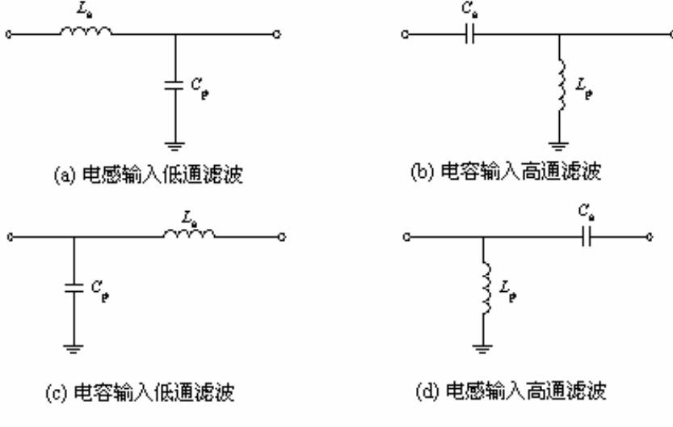图 3.1 所示为 L 型匹配网络的四种基本结构。

图 3.1

1. **Π**型阻抗匹配网络

Π型阻抗匹配网络可视为由两个面对面的 L 型网络组成，如图 3.2 所示。

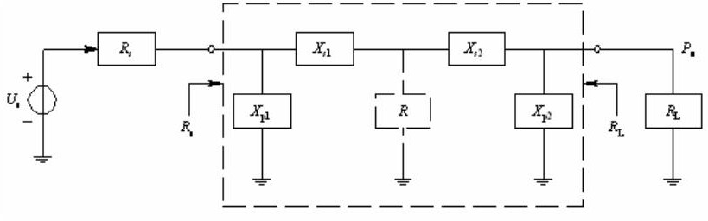

图 3.2 Π型阻抗匹配网络

1. **T** 型 阻抗匹配网络

T 型阻抗匹配网络设计步骤与 Π型阻抗匹配网络相同。其结构如图 3.3 所示。

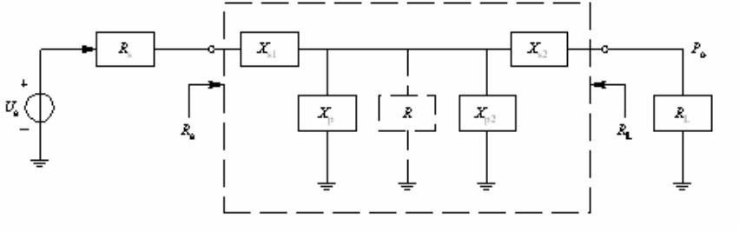

图 3.3 T 型阻抗匹配网络

1. 设计实例

试设计频率在 900MHz 的电感输入低通滤波器的 L 型匹配网络，如图 3.4 所示，使

75Ω的负载阻抗匹配至 50Ω处。

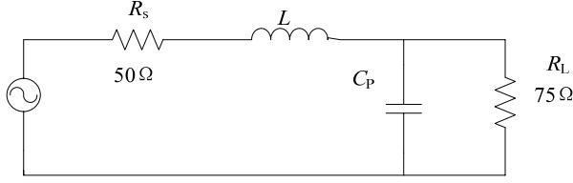

图 3.4 电感输入低通滤波的 L 型匹配网络解析方法：匹配网络所需的并联电容CP为

𝑃 = =

−

2

= 75

50 × 752

75 − 50

1

= 𝑃



2

则 = 1

𝑃

2××75√2

匹配网络所需的等效电感值 L 为

1

2×900×106×75√2

=

= 1.67𝐹

= =

2𝑃

2 − 2 =

752 × 75√2

2 2

= 25

1

=



2

𝑃

75 + 75√2

则 L = 25√2 = 25√2

= 6.2𝐻

2× 2×900×106

###### 5、实验步骤

使用ADS仿真试设计上述实例： 频率在 900MHz 的电感输入低通滤波器的

L 型匹配网络，如图 3.4 所示，使 75Ω的负载阻抗匹配至 50Ω处。

1. 新建 **ADS** 工程，新建原理图，在“**Schematic Design Templates**”下拉框中选择 **S_Params** 模板，如图 **3** 所示。

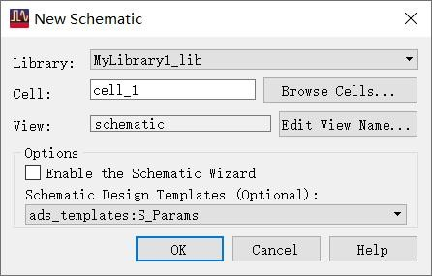

图 3 新建原理图

在原理图中可以看到端口和 S_PARAMETES 的控件已经添加好了，如图 4 所示。

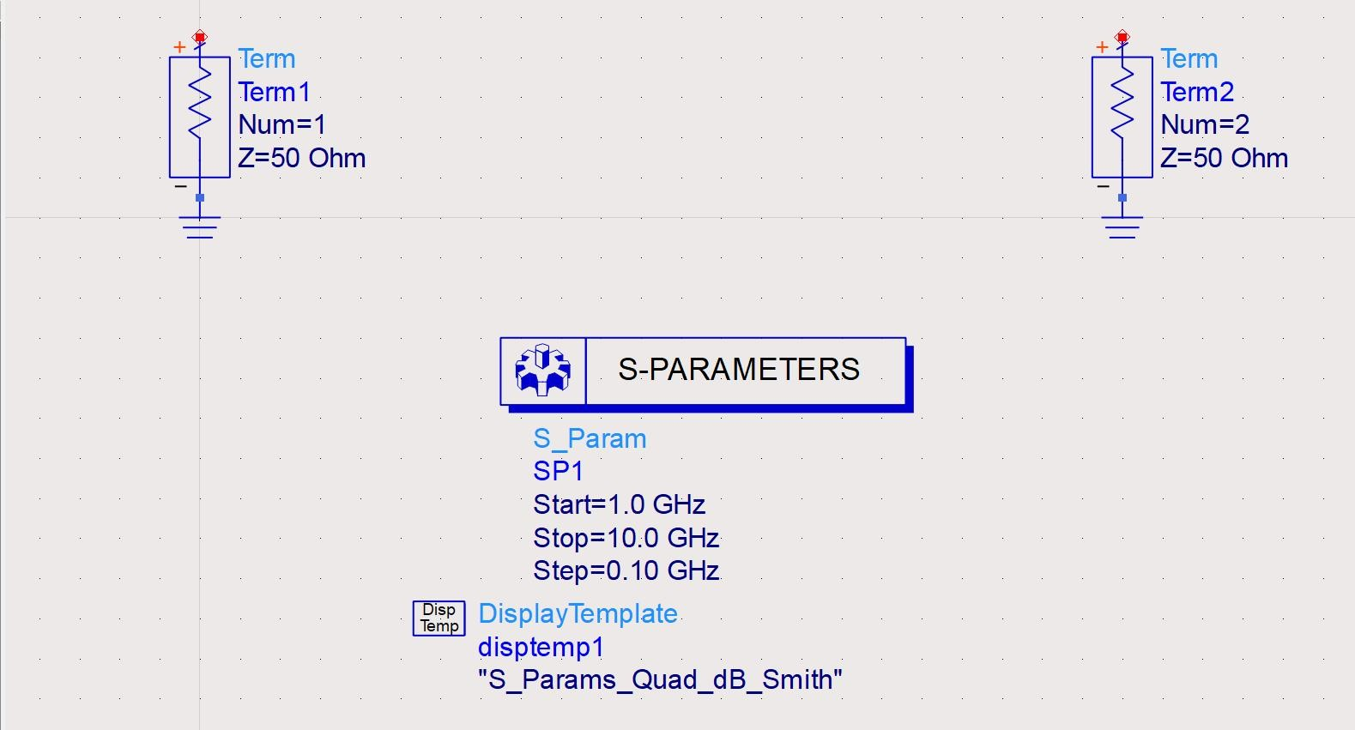

图 4 新原理图

1. 双击 **Term** 端口，弹出对话框，分别把 **Term1** 设置成 **Z=50Ohm**、**Term2**

设置成 **Z=75Ohm**。这里，**Term** 作为源，**Term2** 作为负载，如图 **5** 所示。

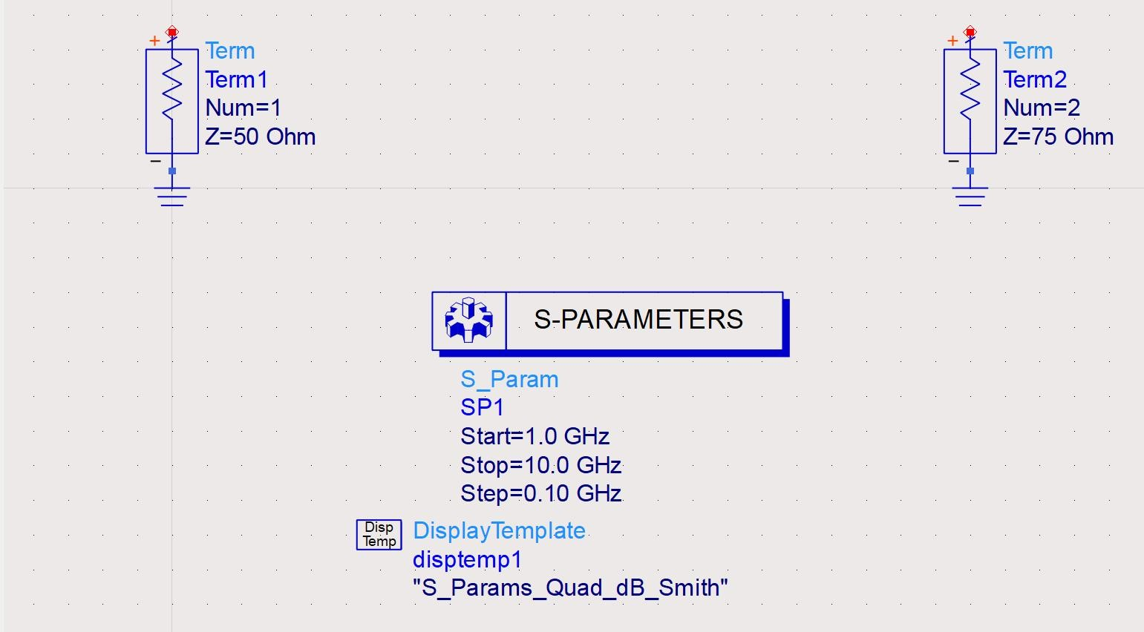

图 5 修改输入/输出端阻抗

1. 在元器件面板列表中选择“**Simth Chart Matching**”栏，单击图标，在原理图中 **DA_SmithChartMatch** 控件。这个 **DA_SmithChartMatch** 控件使用时需要考虑方向，如图 **6** 所示。

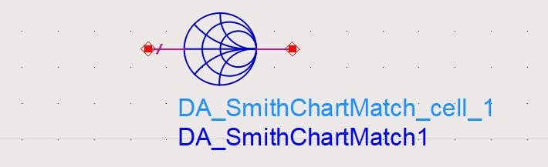

图 6 SmithChartMatch 的方向

因工作频率是900MHz,所以在S_PARAMETES 控件里设置从800~1000MHz，步长为1MHz，如图 7 所示。

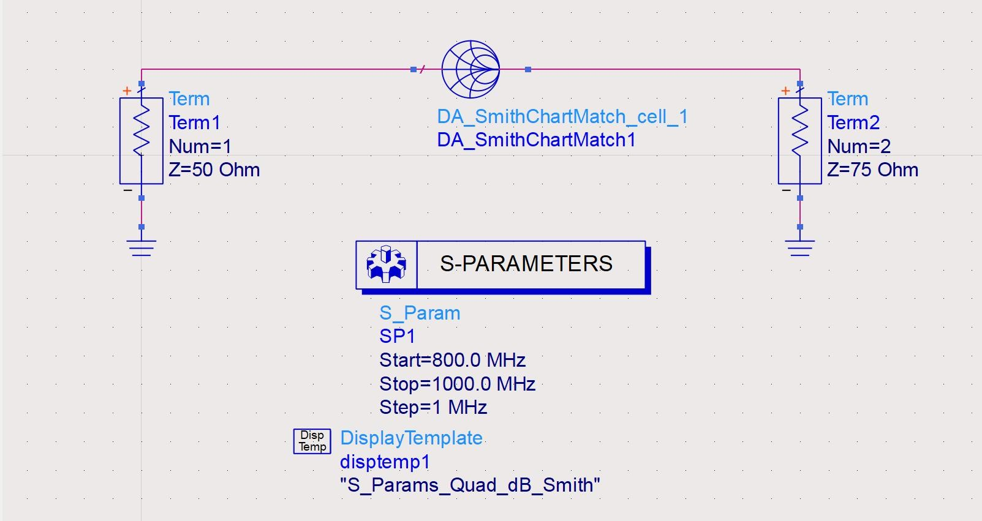

图 7 修改 S_PARAMETES 控件参数后的原理图

1. 双击 **DA_SmithChartMatch** 控件，设置控件的相关参数，如图 **8** 所示。

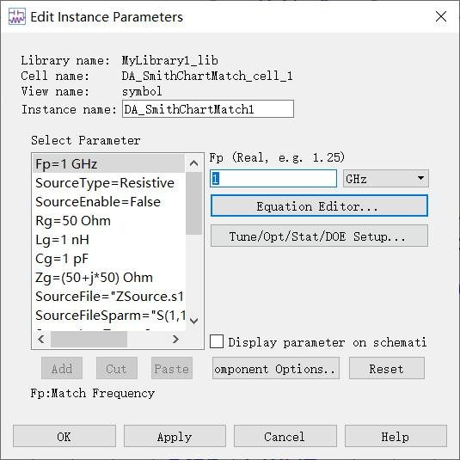

图 8 设置 SmithChartMatch

在图 8 里，关键的设置有 Fp=50MHz、SourceType=Compiex Impedance、SourceEnable=True、源阻抗 Zg=50Ohm、SourceImpType=Source Impedance、LoadType=Complex Impedacnce、LoadEnable=True、负载阻抗 ZL=75Ohm。其他参数采用默认值。

1. 在原理图涉及窗口中，执行【**Tools**】**-**【**Smith Chart**】，弹出“**Smith Component Sync Utility**”对话框，选择“**Update SmartComponent form simth Chart Utility**”，单击【**OK**】按钮，弹出“**Smith Chart Utility**”对话框，如图 **9** 所示。源阻抗（小圆圈标记）和负载阻抗点都显现在 **Smith** 圆圈中。

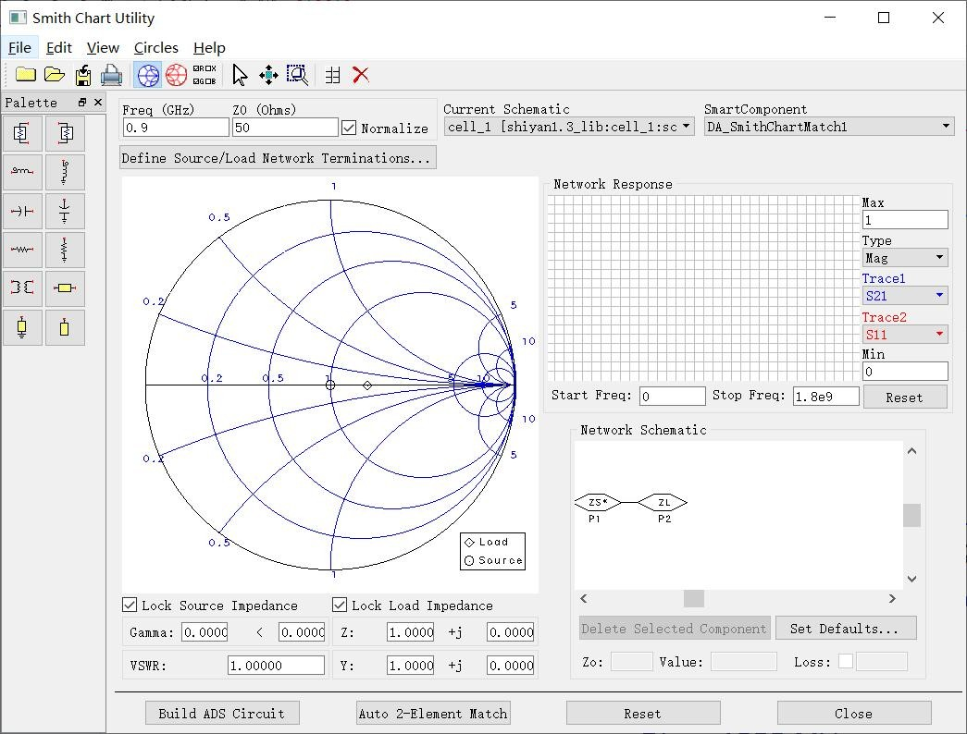

图 9 Smith Chart Utility

1. 单击【**Define Source/Load Network Terminations**】按钮，弹出“**Network Terminations**”对话框，如图 **10** 所示。

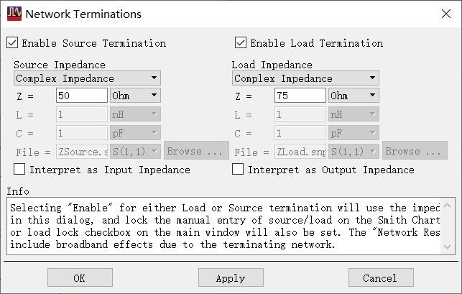

图 10 “Network Teminations”

1. 采用 **LC** 分离器匹配过程如图 **11** 所示。

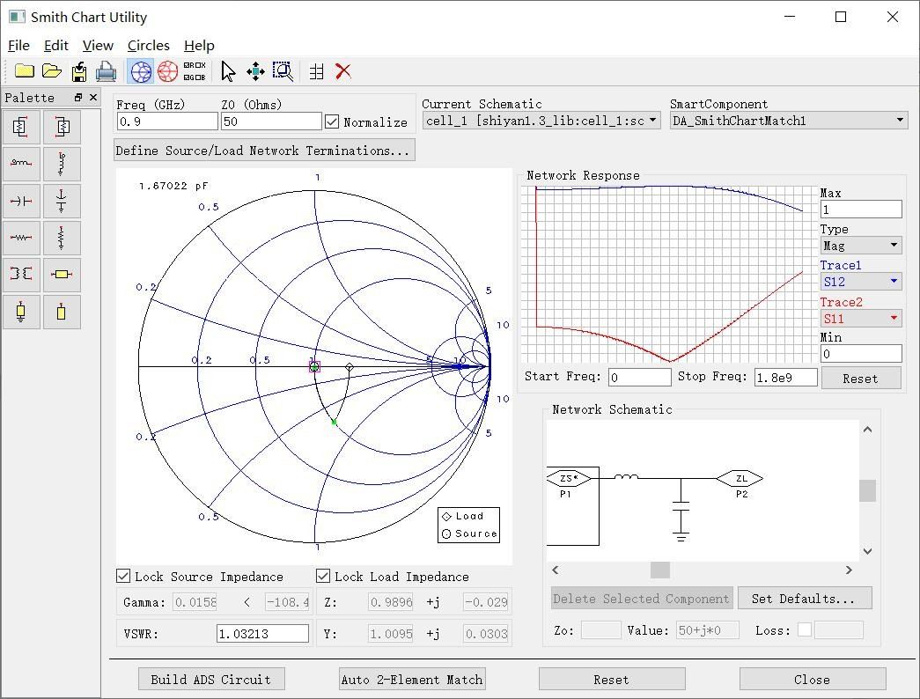

图 11 匹配过程

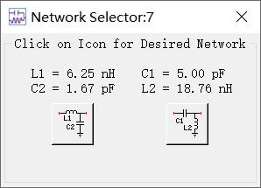除了手动匹配以外，在 Smith Chart Utility 最下一行有个【Auto 2-Element Match】按钮，可以提供自动的两元器件匹配。在确定输入输出阻抗后，单击【Auto 2-Element Match】按钮， 会弹出“Network Select”对话框，提供两个匹配网络供选择，如图 12 所示。

图 12

单击左边的匹配网络，自动生成匹配路径，如下图所示。

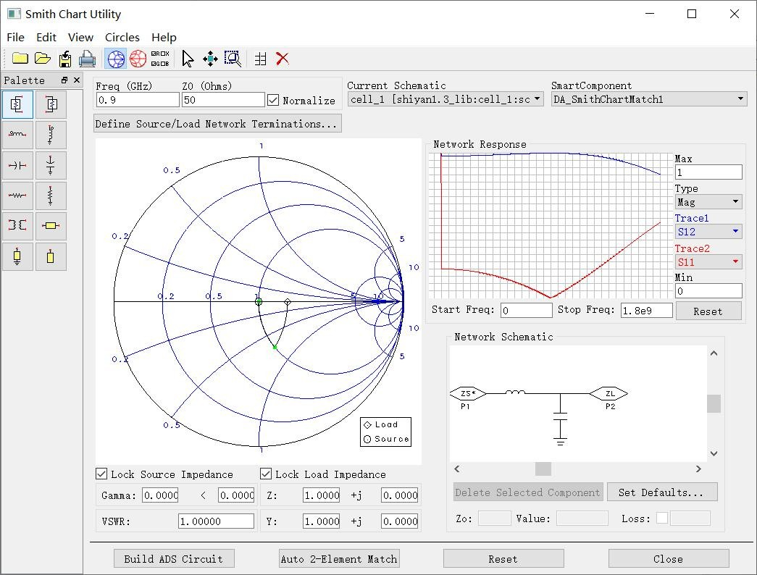

1. 单击对话框左下角【**Build ADS Circuit**】按钮，即生成相应的电路。可以通过原理图界面内点击 图标来看这个匹配网络，如图 **13** 所示。

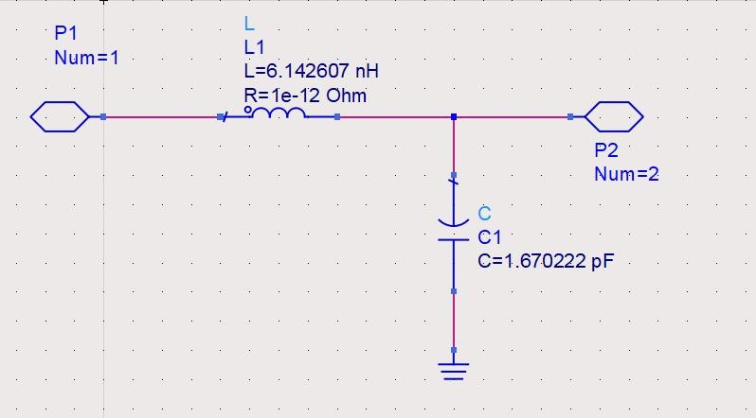

图 13 匹配电路

再次在 Basic Components 库中添加两个 TermG 组件，并分别设置未 50/75 Ohm，分别连接 P1、P2。在 Basic Components 库中选择 Trans 元件，并按之前设置从 800~1000MHz， 步长为 1MHz。

按【F7】键进行仿真，结果如图 14 所示。查看结果时，点击按钮，在新弹出页面左侧点击 ，在新弹出页面左侧，将 S（1，1）add 到右侧，点击“OK”按钮。点击，

选择添加 S（1，2）， 最终得到下图

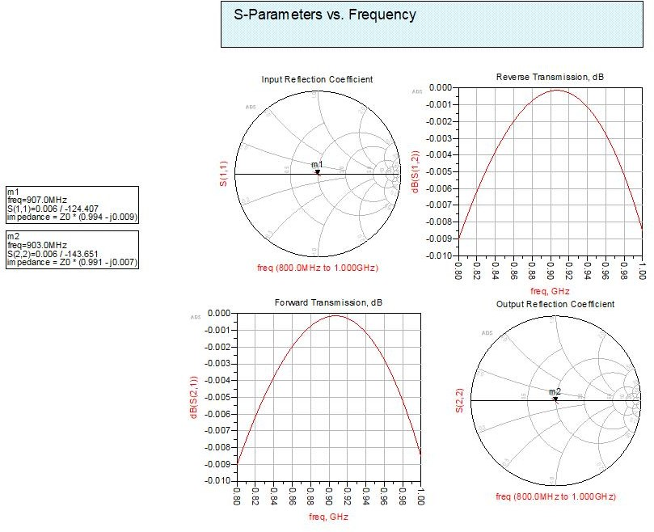

图 14 仿真结果

###### 6、思考题：

1. 指出负载为高阻抗，信号源为低阻抗时，阻抗匹配网络的设计准则是什么？
2. 将测量结果与理论计算进行比较，并分析引成差异的因素。
3. 实验体会和建议。

# 实验二 低噪声放大器的设计与仿真

#### 实验目的

掌握功率衰减器原理、指标，学会使用射频微波软件对集总、分布参数功率衰减器进行仿真，掌握使用网络分析仪测试功率衰减器参数方法。

#### 实验内容提要

选择设计一种功率衰减器（集总参数、分布参数类型），用软件对其设计进行仿真，并分析其结果；利用网络分析仪对功率衰减器性能进行测试。

#### 功率衰减器的原理

###### 衰减器的技术指标

工作频带：衰减器的工作频带是指在给定频率范围内 使用衰减器,衰减量才能

达到指标值。由于射频/微波结构与频率有关,不同频段的元器件,结构不同,也不能通用。现代同轴结构的衰减器使用的工作频带相当宽,设计或使用中要加以注意。

衰减量：衰减量描述功率通过衰减器后功率的变小程度。衰减量的大小由构成衰减器的材料和结构确定。衰减量用分贝作单位,便于整机指标计算。

1 功率衰减器 2



*P*1 *A*(dB) *P*2

*AdB*  10  log *P*2(*mW* )

*P*1(*mW* )

功率容量：衰减器是一种能量消耗元件,功率消耗后变成热量。可以想象,材料结

构确定后,衰减器的功率容量就确定了。如果让衰减器承受的功率超过这个极限值,衰减器就会被烧毁。设计和使用时,必须明确功率容量。

回波损耗：回波损耗就是衰减器的驻波比,要求衰减器两端的输入输出驻波比应

尽可能小。我们希望的衰减器是一个功率消耗元件,不能对两端电路有影响,也就是说,与两端电路都是匹配的。设计衰减器时要考虑这一因素。

###### 衰减器的基本构成

构成射频/微波功率衰减器的基本材料是电阻性材料。通常的电阻是衰减器的一种基本形式,由此形成的电阻衰减网络就是集总参数衰减器。通过一定的工艺把电阻材料放置到不同波段的射频/微波电路结构中就形成了相应频率的衰减器。

如果是大功率衰减器,体积肯定要加大,关键就是散热设计。随着现代电子技术的发展,在许多场合要用到快速调整衰减器。这种衰减器通常有两种实现方式, 一是半导体小功率快调衰减器,如 PIN 管或 FET 单片集成衰减器；二是开关控制的电阻衰减网络,开关可以是电子开关, 也可以是射频继电器。

###### 衰减器的主要用途

1. 控制功率电平: 在微波超外差接收机中对本振输出功率进行控制,获得最佳噪声系数和 变频损耗,达到最佳接收效果。在微波接收机中,实现自动增益控制,改善动态范围。
2. 去耦元件: 作为振荡器与负载之间的去耦合元件。
3. 相对标准: 作为比较功率电平的相对标准。
4. 用于雷达抗干扰中的跳变衰减器: 是一种衰减量能突变的可变衰减器,平时不引入衰减,遇到外界干扰时,突然加大衰减。

#### 集总参数衰减器

*R*s1 *R*s2

*Z*1

*Z*2

*R*p

*Z*1 *R*s *Z*2

* 1. (*b*)



*R*p1

*R*p2

(a)T 型功率衰减器 (b)Π型功率衰减器同阻抗式： Z1=Z2=Z0；

异阻抗式： Z1≠Z2。

1. 同阻式集总参数衰减器

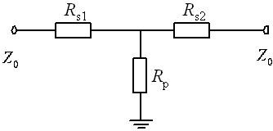

*a*   1

*Rs*1 

*a*    1 0

1 

0

Rs1 和 Rs2 的传输矩阵： 

*p*

 2

 Rp 的传输矩阵：

1

1/ *R* 

*a* *a*11

*a*12   1

*Rs*1  1

01

*Rs*1 

## 

*a*

 21

*p*

*a*22  

## 1 1/ *R*  1 

 1 *Rs*1 / *Rp*

0



1 0











2*Rs*1  *R* / *Rp* 

转化为［S］矩阵为：



 1/ *R*

1 *Rs*1 / *Rp* 

*s* 

*a*11  *a*12  *a*21  *a*22

 11



*a*11

 *a*12

 *a*21

 *a*22

*s* 

− *a*11  *a*12  *a*21  *a*22

 22

### 

*a*11

 *a*12

 *a*21

 *a*22

###  

*s*

 21

### 

*a*11

 *a*12

2

 *a*21

 *a*22

*s* 

2(*a*11*a*12  *a*12 *a*21 )

 12

*a*11

 *a*12

 *a*21

 *a*22

衰减量：A=20lg|s21|(dB) 端口匹配：20lg|s11|=-∞。



 *A*

  10 10



2 

  1

 *R p* 

  1

  1



1







 *R s* 1 



*Z* 0

*R s* 2

 *Z* 0

1. П型同阻式



 *A*

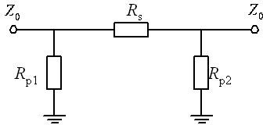  10 10



  1

2 

 *R s*





 *Z* 0

  1

  1

 *R p* 1 





*R p* 2

 *Z* 0

##### T 型异阻式





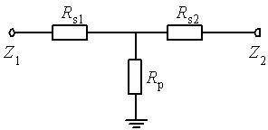



 10

*A*

10

2  *Z Z*

 *R* 

1 2

 *p*



 *R s* 1 



  1

*a*  1

*Z*

1

  1

* *R p*



  1

 *R*

 *s* 2

##### П型异阻式



 *Z* 2

*A*

*a*  1

* *R p*

   10 10

   1 *Z Z*

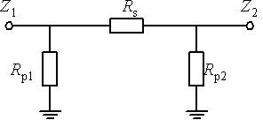 *R*  1 2

 *s* 2 

  1

  1 *a*  1 1 

 *R p* 1 





  

  *Z* 1

 



1

  1

*R s* 

  1

−

 *p* 2 

*Z* 2   1

*R*





 

*a*  1

1 

*R s* 



1. 仿真设计

###### 设计实例一：设计一个 5dB T 型同阻式（Z1=Z2=50Ω）固定衰减器。

1. 同阻式集总参数衰减器 A=-5dB,由公式计算元件参数:

*A*

 1010

2 

1

*Rp*  *Z*0

 82.24

*Rs*1  *Rs* 2

 *Z*0

#####  14.01

1. 由上述计算结果画出电路图，利用 ADS 仿真衰减器特性。

*a* 1

1

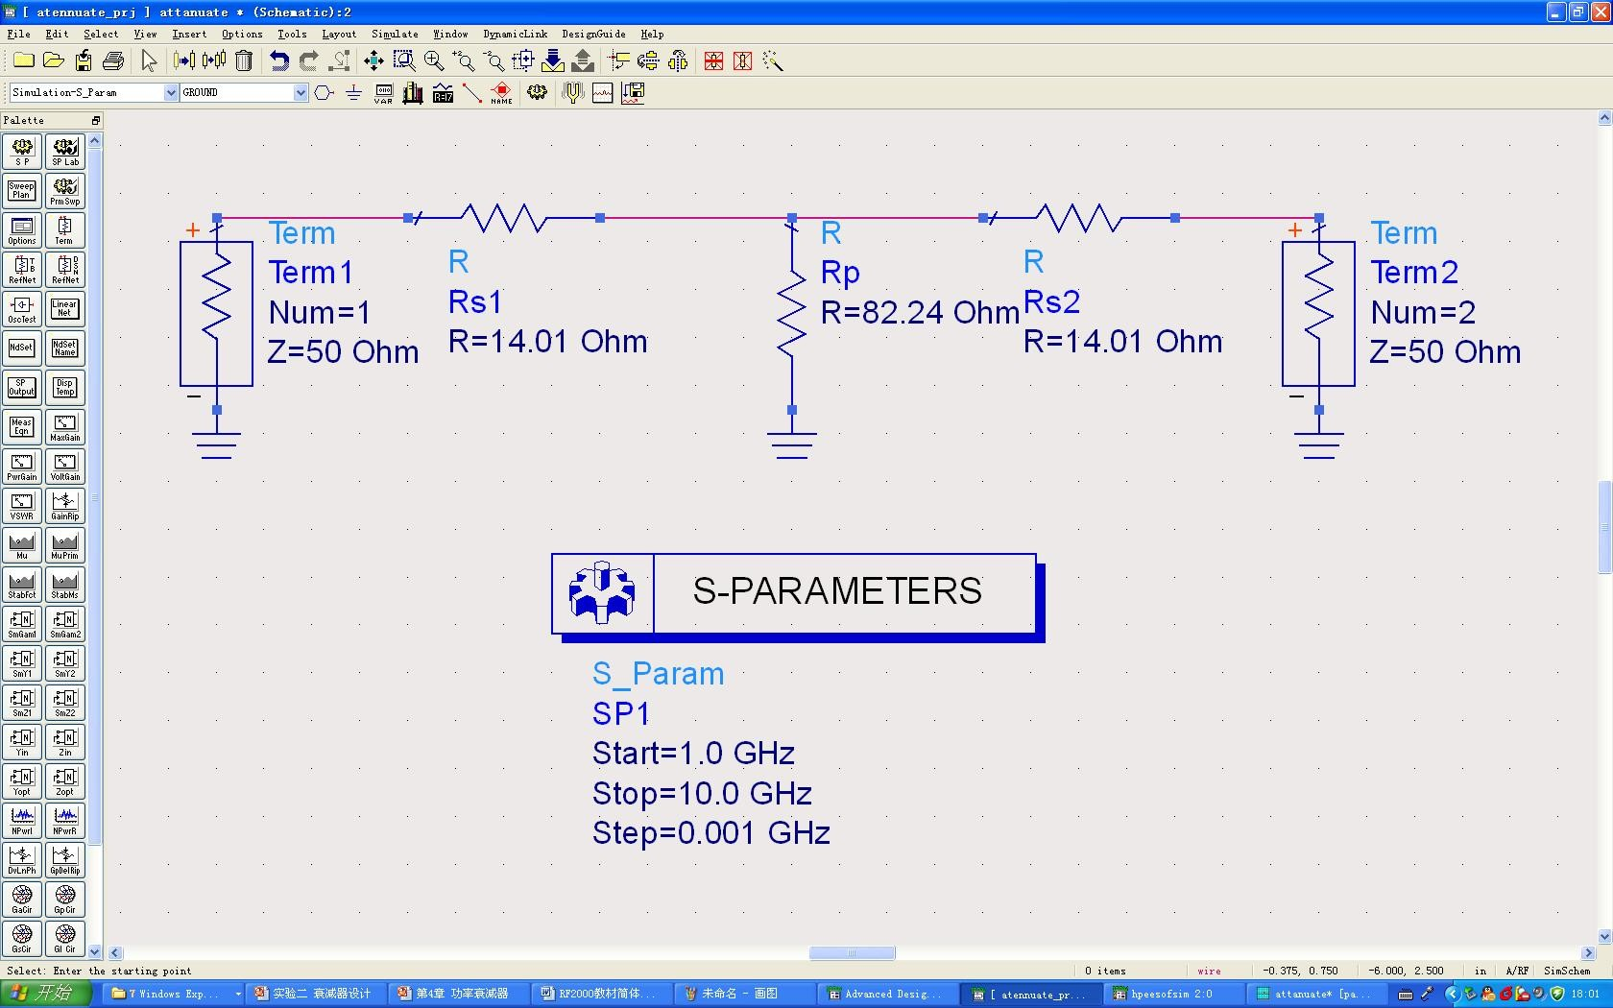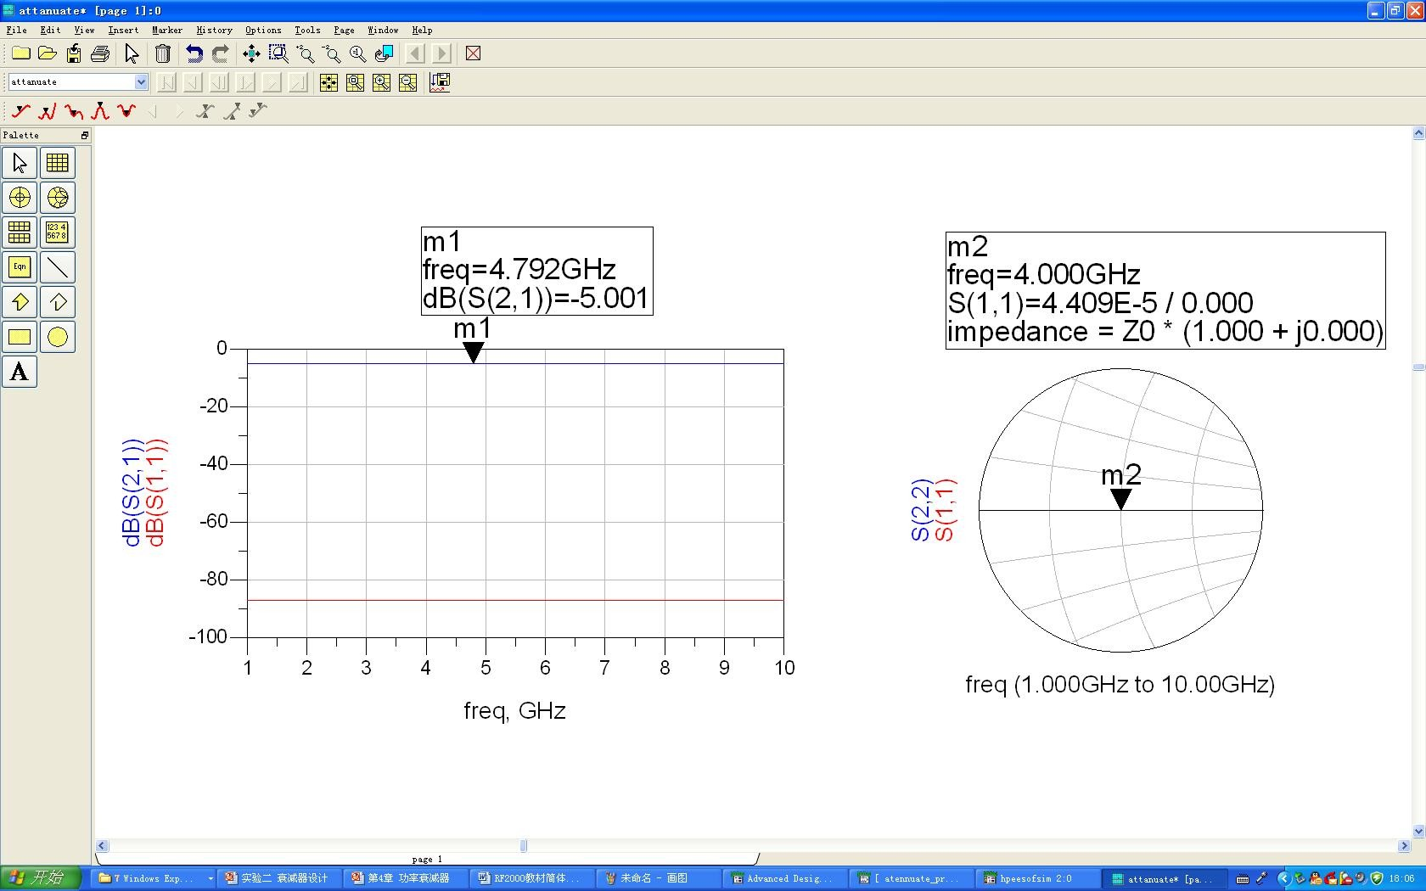

设计实例二： 设计 10dB П型同阻式（ Z1=Z2=50Ω） 固定衰减器



*A*

 10 10









2 

  1

 *R s* 





 *R p* 1 





*Z* 0

  1

  1

*R p* 2  *Z* 0

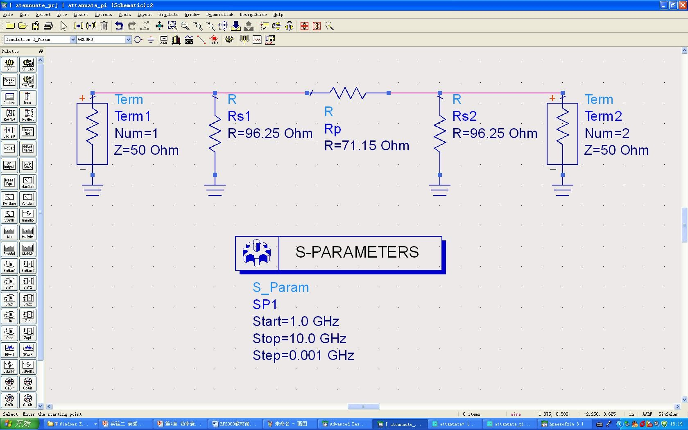

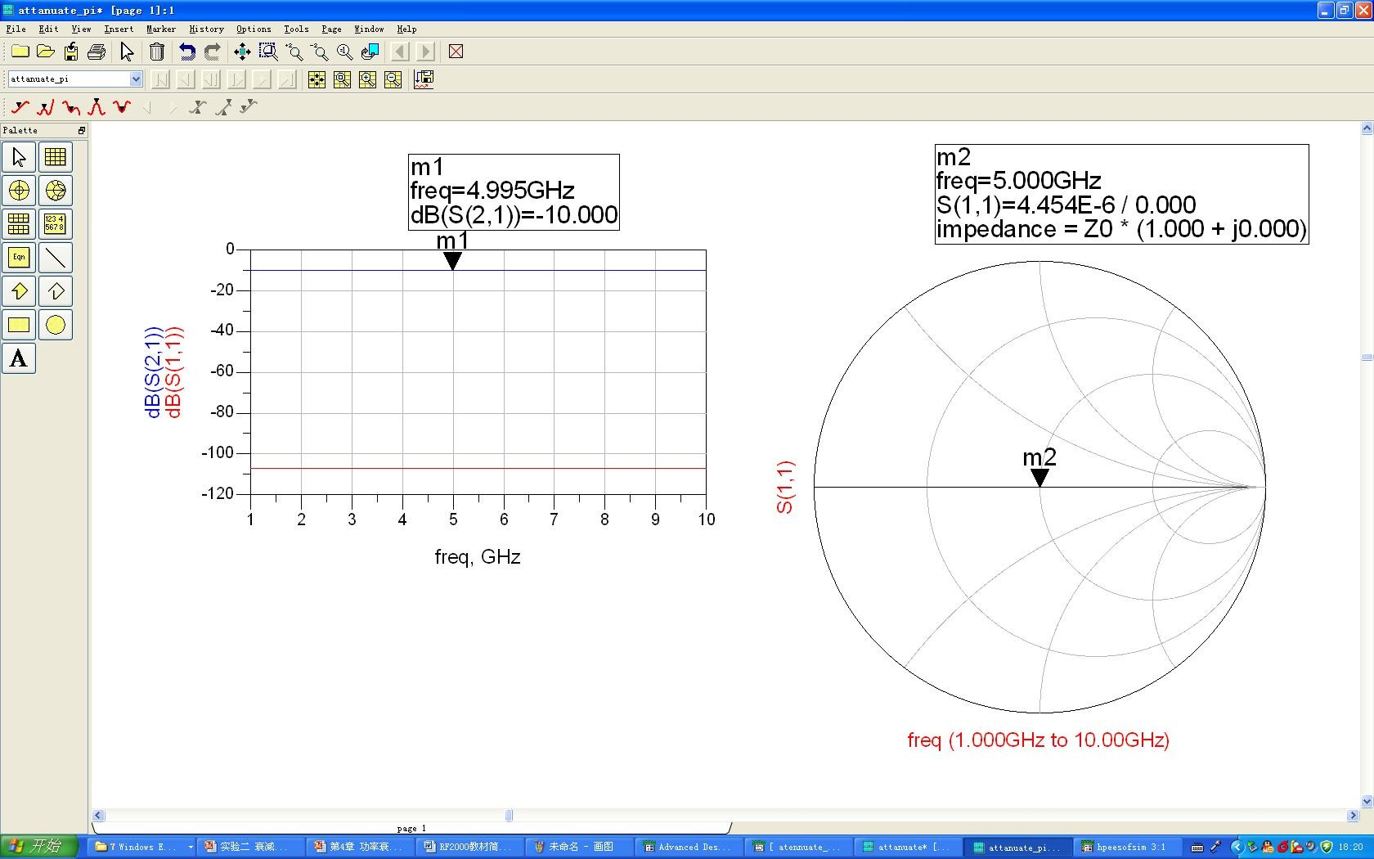

#### 拓展练习

###### 设计 10dBП型异阻式（Z1=50 Ω,Z2=75Ω）固定衰减器。

 *A*

  10 10

   1 *Z Z*

 *R*  1 2

 *s* 2



  1



− 1



*a*  1 1

 *R p* 1    

*Z*





  1

 

  1

*R s* 

  1

−



*R*



 *p* 2



 1 *a*  1



*Z* 2   1



1 

*R s* 



#### 实验三 混频器的设计与仿真

**1**、实验目的

掌握分布参数射频/微波滤波器原理、指标和设计方法，学会使用射频微波软件对滤波 器进行仿真，掌握使用网络分析仪测试滤波器性能参数方法。

掌握射频、微波滤波器原理、设计步骤、测试方法。

#### **2**、实验内容提要

设计射频、微波滤波器（低通、带通、带阻、高通），用软件对其设计结构进行仿真， 并分析其结果；利用网络分析仪对滤波器性能进行测试。（此实验主要设计巴特沃斯低通滤波器）

#### **3**、实验步骤

1. 创建工程文件，创建原理图文件。
2. 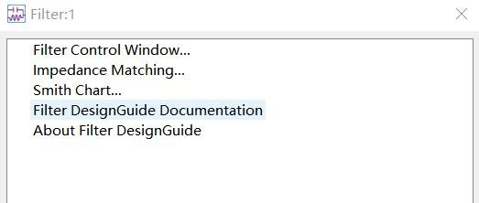选择原理图菜单栏中的【Design Guide】→【Filter】选项，系统将弹出如图 4.1 所示的滤波器选择窗口。

图 4.1 滤波器选择窗口

1. 在滤波器选择窗口中选择“Filter Control Window...”,并单击【OK】按钮，系统将弹出一个新的滤波器设置向导“Filter DesignGuide”窗口，如图 4.2 所示。

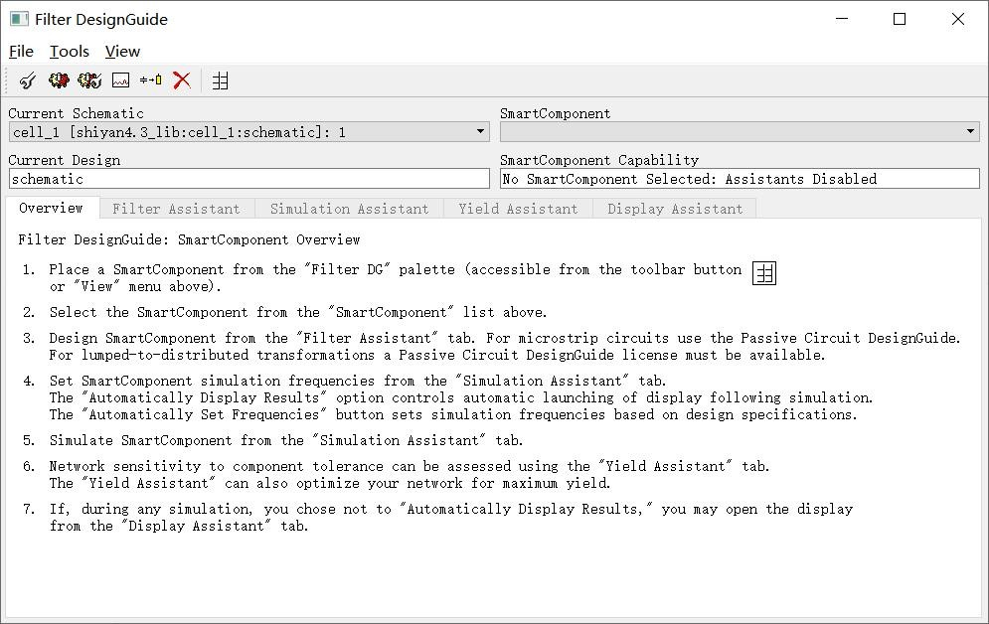

图 4.2 滤波器设计向导窗口

1. 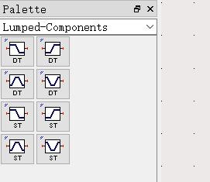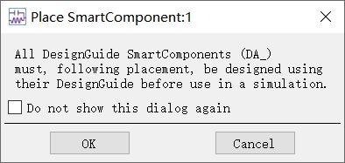在“Filter DesignGuide”窗口中单击工具栏中的“Component Plalette-All”按钮，在刚建立的原理图中将出现一个新的元器件面板“Filter DG-All”，如图 4.3 所示。

图 4.3 元器件面板 图 4.4 选择滤波器模拟后的提示窗口

1. 在“Filter DG-All”元器件面板中选择一个双端口低通滤波器模型（low—pass filter DT），这时系统将弹出一个提示框，如图 4.4 所示。
2. 单击图 4.4 所示窗口的【OK】按钮，并将选择的双端口低通滤波器添加到原理图中， 按下【Esc】键结束命令。
3. 重新回到图 4.2 所示的滤波器设计向导窗口中。在“SmartComponent”下拉框中，选中刚刚插人原理图中的低通滤波器“DA _LCBandpassDT1”。然后选择“Filter Assistant" ， 可以看见滤波器设计向导窗口中出现了一个带有滤波器参数设置和滤波器幅频曲线的参数设置窗口，如图 4.5 所示。

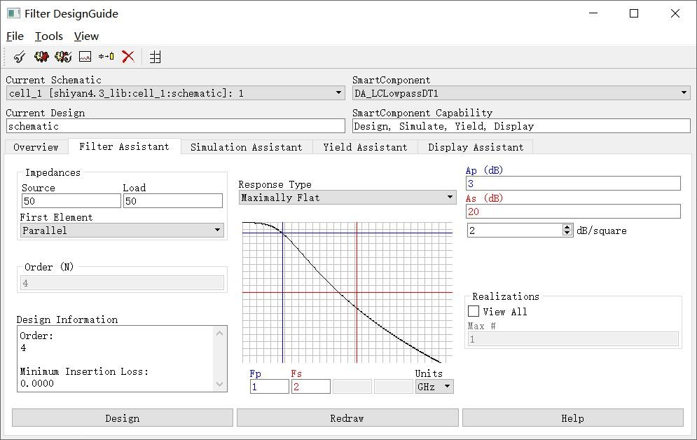

图 4.5“Filter Assistant"选项卡中的内容

1. 选择滤波器响应类型。单击“Response Type" 下拉列表窗口，选择滤波器的响应类型， 如图 4.6 所示。

滤波器响应类型下拉列表中各种响应的具体含义如下。

* Maximally Flat, 最平坦响应，也称巴特沃兹响应。
* Chebyshev,切比雪夫响应。
* Elliptic, 椭圆函数响应。
* Inverse Chebyshev, 逆切比雪夫响应。
* Bessel - Thomson,贝塞尔一托马森响应。
* 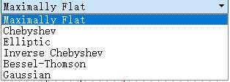Gaussian，高斯响应

图 4.5 滤波器的响应类型

这里，在"Response Type” 中选择响应类型为“Maximall Flat”" (巴特沃兹响应)。

1. 在滤波器设计指导窗口中，输人滤波器的参数如下。

* Ap(dB) =2,表示滤波器的纹波系数为 2。
* Fp=4GHz,表示滤波器的通带减止频事为 4CHzs
* Fs=8GHz,表示滤波器的阻带找止频率为 8CHz。
* As(dB)=15,表示滤波器截止频率处损耗大于 15dB。
* Fist Element 选择为 series,表示第一个元器件是串联元器件。

1. 设置好滤波器的响应后，单击图 4.5 所示窗口中的[Redraw] (刷新)按钮，即可看到刷新后的巴特沃兹响应曲线，如图 4.6 所示。

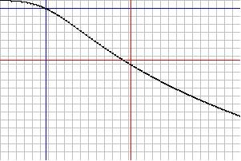

图 4.6 生成的巴特沃斯滤波器的响应曲线

1. 所有参数设置完成后，单击 4.5 所示窗口中的[Design] 按钮，系统将自动设计一个集总参数滤波器。
2. 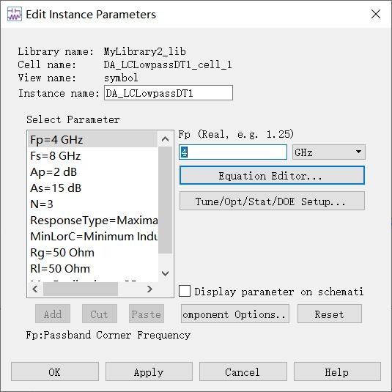返回原理图窗口中，双击滤波器元器件模型，查看滤波器的参数，如图 4.7 所示。

图 4.7 滤波器参数

1. 在如图 4.7 所示的窗口中单击[ Component Options...] 按钮，打开如图 4.8 所示的元器件属性面板。选中“Set AIl” 复选框，单击[OK] 按钮，回到如图 4.7 所示的滤波器参数显示窗口。

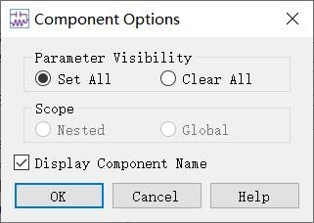 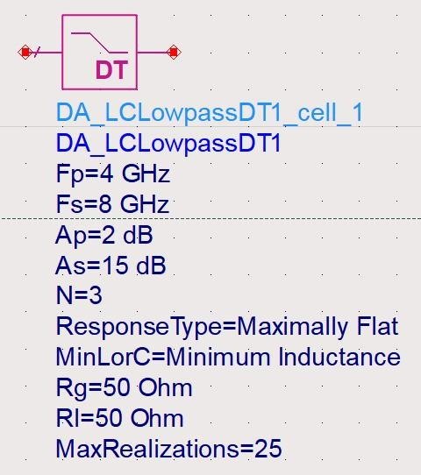

图 4.8 滤波器参数显示属性 图 4.9 滤波器模型及其参数

1. 选中滤波器参数显示窗口中的“Display parameter on schematic" 项，单击[ Apply]按钮，然后单击[OK]按钮回到原理图，这时滤波器的所有参数都在原理图窗口中显示出来，如图

4.9 所示。

1. 查看模型下的具体电路。选中滤波器模型“DA-LCLoepassDT1”，然后在工具栏单 击单击"Push lnto Herely”"按钮，得到的滤波的子电路如图 4.10 所示。

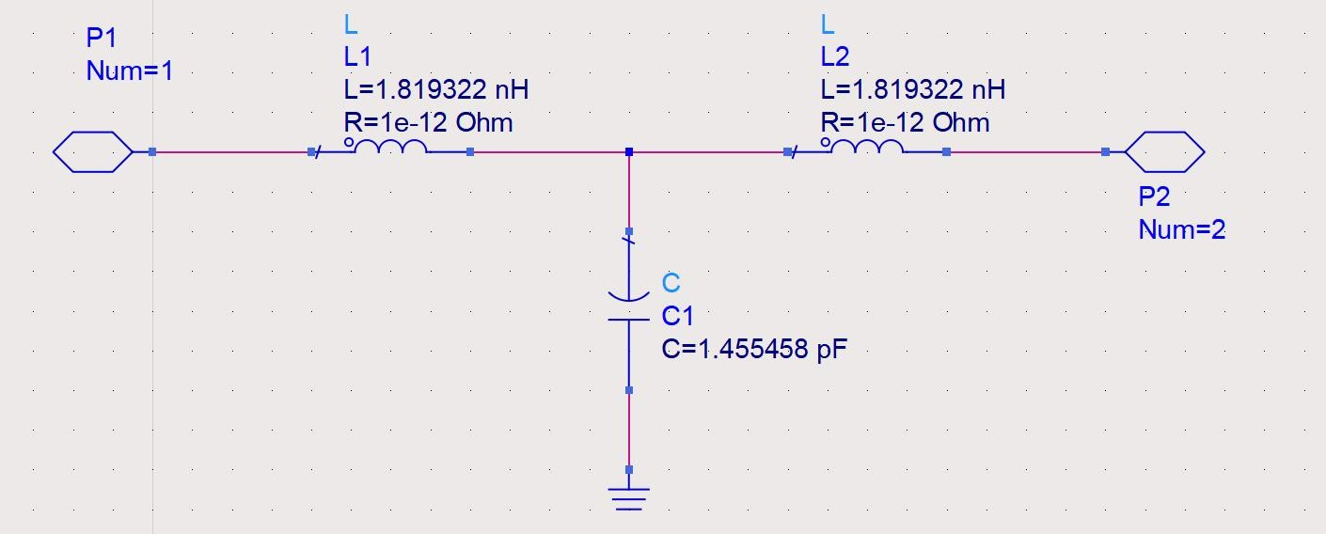

图 4.10 滤波器元器件的子电路

1. 设置好滤波器的响应后，在滤波器设计向导窗口中选择“Simulation Assistant"修改滤波器仿真设置:“Start” 设置为 0，“Stop”设置为 10GHz,“Step" 设置为 20MHz，如图 4.11 所示。

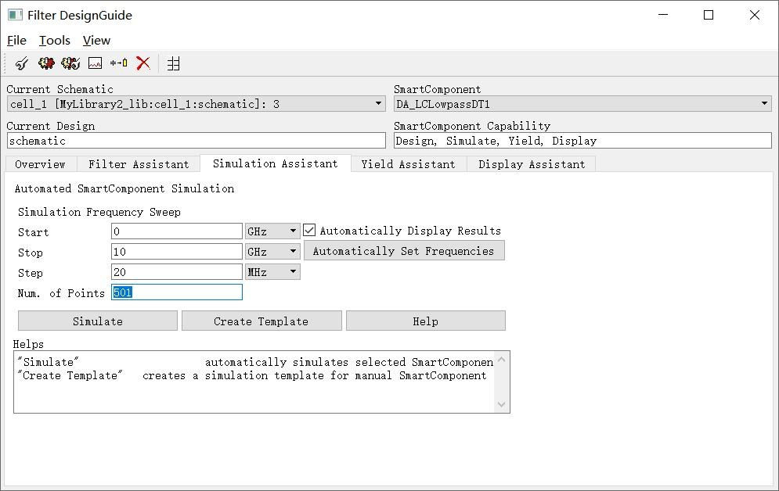

图 4.11 滤波器仿真选项卡

1. 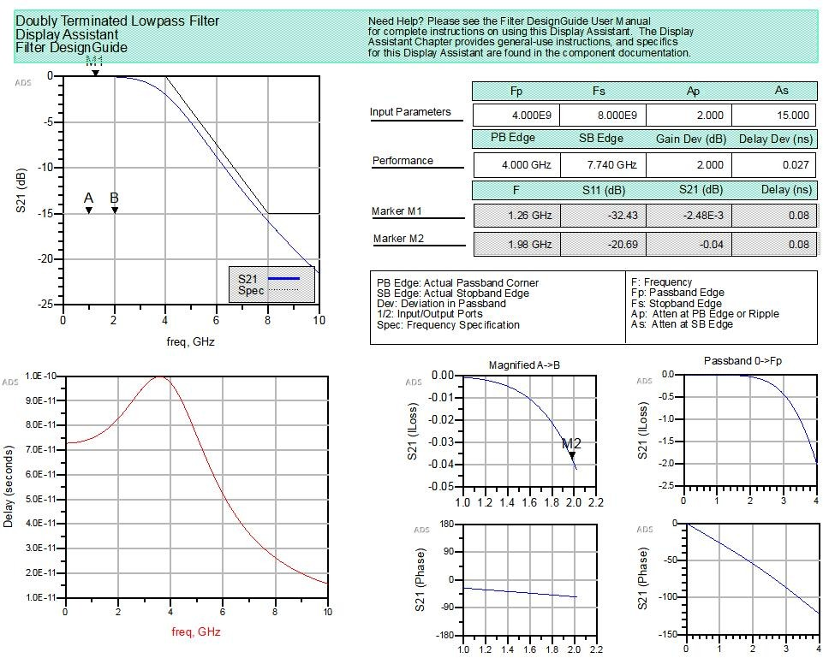单击“Simulaion Asan"面板中的[simulatio] 按钮，开始仿真，仿真结果如图 4.12 所示。

图 4.12 生成的巴特沃斯滤波器的响应曲线

###### 集总参数滤波器转化为微带滤波器

1. 单击滤波器设置向导中的 按钮，打开滤波器转换助手对话框，如图 4.13 所示。

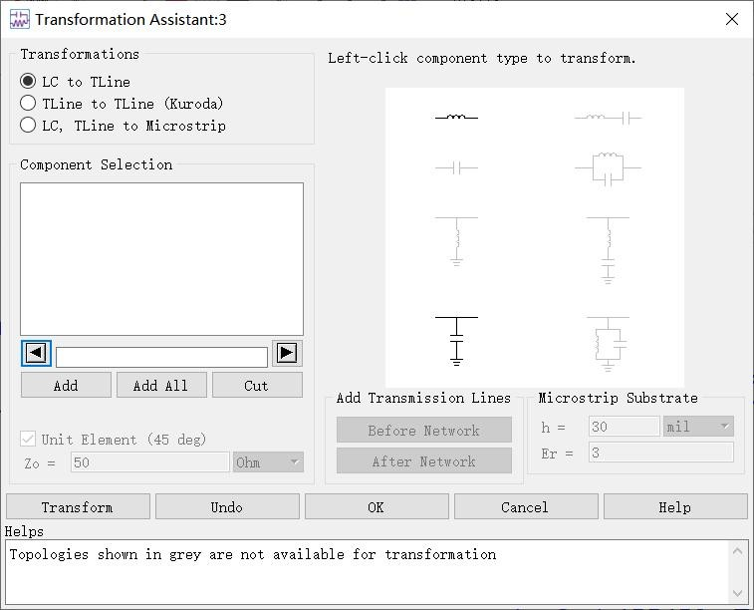

图 4.13 转换助手对话框

1. 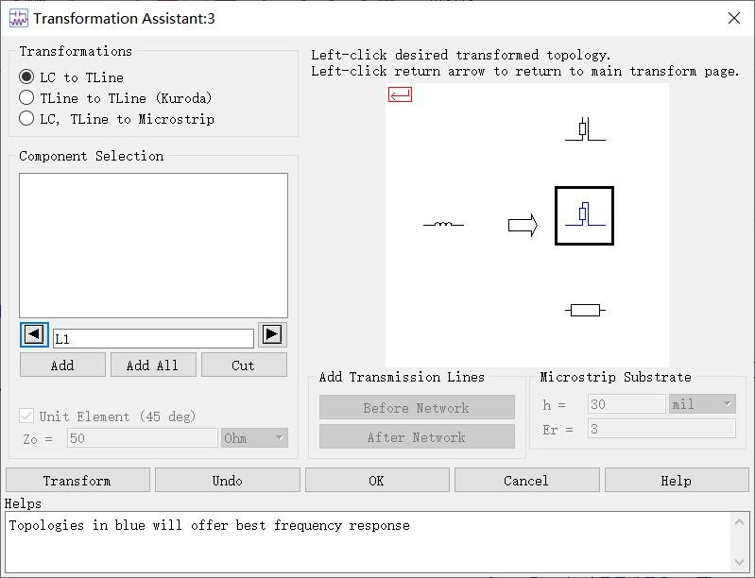选中转换复选框中的“LC to Tine"选项，单击集中参数器件形式选中串联电感，将会出现如图 4.14 所示的电感转换页面。

图 4.14 电感转化页面

1. 在电感转换页面中单击 图标，然后单击[Add All] 按钮，添加原理图中的电感 L1 和

L2。单击[Transform] 按钮把电感转换成短路串联传输线。

1. 单击 图标返回到滤波器转换助手对话框，单击并联电容 图标，出现如图 4.15 所示的电容转换页面。

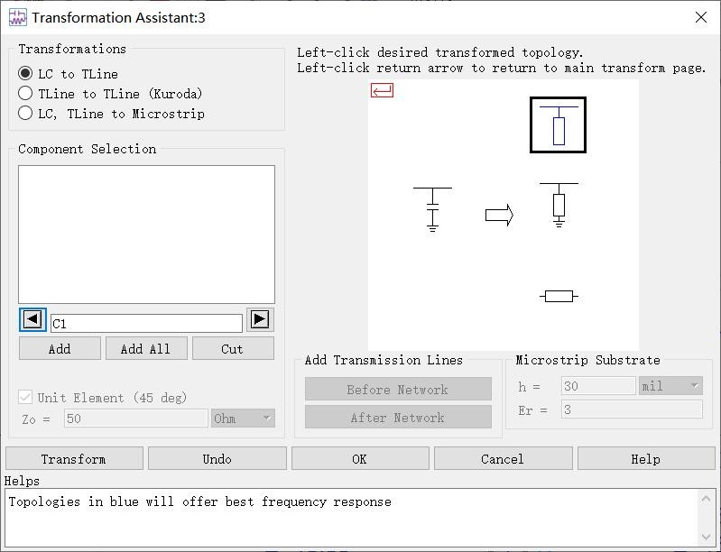

图 4.15 电容转换页面

1. 单击选中页面中的 图标，单击[Add]按钮，添加电容 C1。单击[Transiorm]按钮，把电容转换成并联开路传输线。转换后的电路如图 4.16 所示。

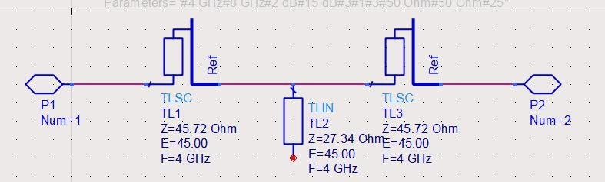

图 4.16 LC 转换为短截线的电路图

1. 单击 返回到滤波器转换助手对话框，选中转换复选框中的“Tine to Tine(Kurocda)"

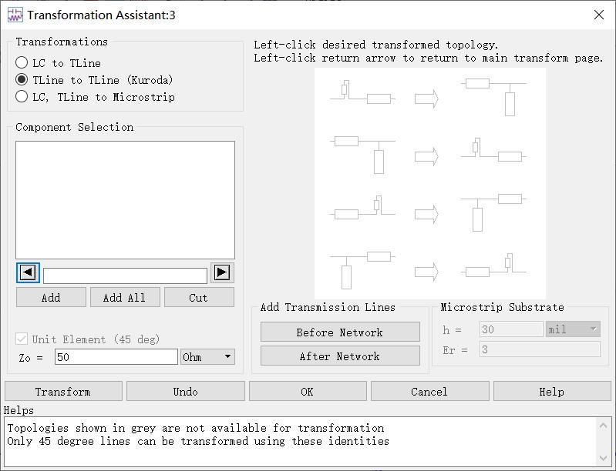这里开始进行 Kuroda 转换，如图 4.17 所示。

图 4.17 Kuroda 转换步骤

1. 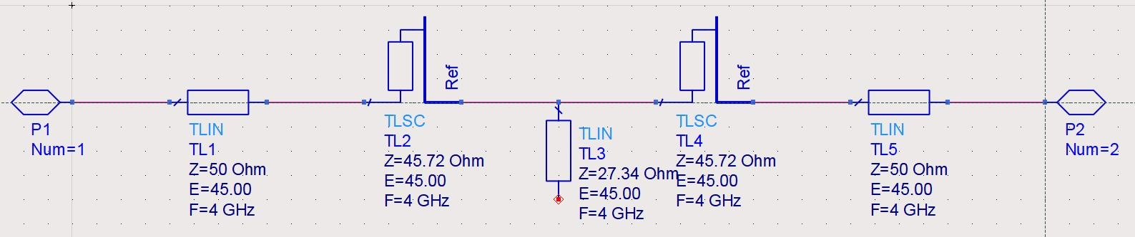单击“"Add Tasisin Lines"下面的[Becore Netwnk]按钮在输入端口添加一个单元器件，同样单击[Afer Netvokl 按钮在输出端口添加一个单元器件。添加单元器件后的滤波器原理图如图 4.18 所示。

图 4.18 添加单位器件的滤波器原理图

1. 在滤波器转换助手对话框中，选择 图标，然后单击[Add]按钮，添加这对转

换，单击[Transform] 按钮，进行 Kuroda 转换。用同样的方式选择 进行转换。转换后原理图如图 4.19 所示。

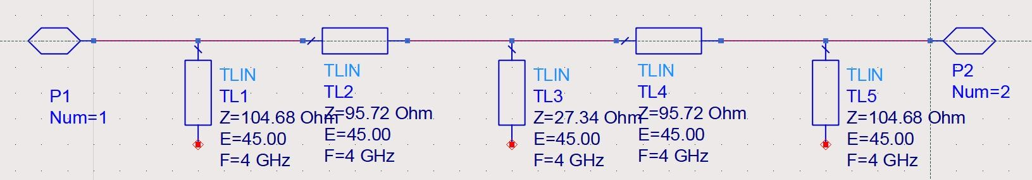

图 4.19 将添加的单元器件进行 Kuroda 转换后的原理图

1. 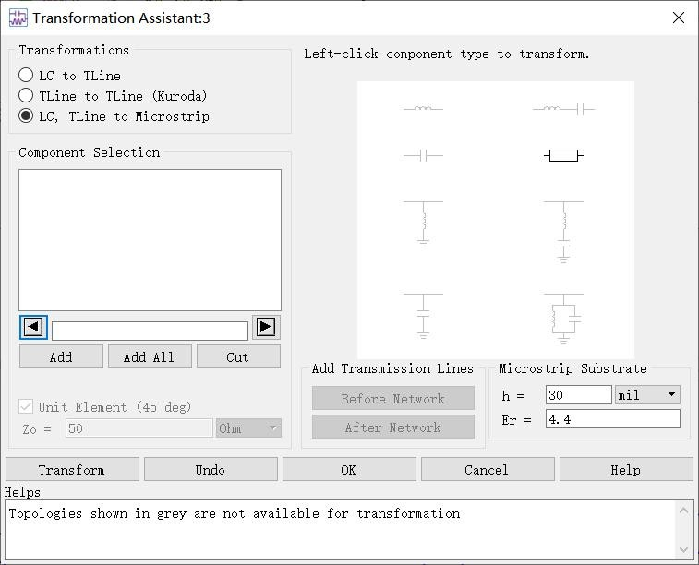选中转换复选框中的“LC, Tline to Microstrip",单击短截线图标。单击[ Add All]按钮添加所有短截线到微带线转换，如图 4.20 所示。

图 4.20 短截线到微带线

1. 设置基片厚度为 30mil,基片介电常数修改为 4.4。单击[Transform] 按钮把短截线转换为微带线，单击[0K] 按钮完成转换。
2. 在原理图窗口中，选中滤波器元器件“DA_ LCLowpassDT1”,然后在工具栏中单击“Push Into Hierarchy" 按钮，得到的滤波器的子电路如图 4.21 所示。

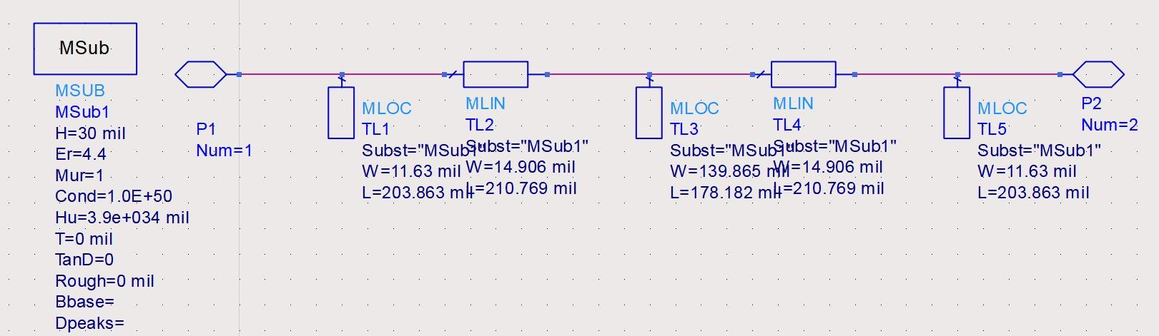

图 4.21 转换为微带线后的电路图

1. 单击工具栏中“Push Into Hierarchy" 意按钮，回到滤波器原理图窗口。
2. 在原理图设计窗口中选择“Simulation-S_ Param"元器件面板列表，从元器件面板中选择两个终端负载 Term 添加到原理图中，在工具栏中选择两个地添加到原理图中，用导线连接起来。
3. 从元器件中选择 S 参数仿真控制器添加到原理图中，双击 S 参数仿真控制器，设置其实频率为 0GHz，终止频率为 10GHz，步长为 0.02GHz。完成设置的原理图如图 4.22 所示。

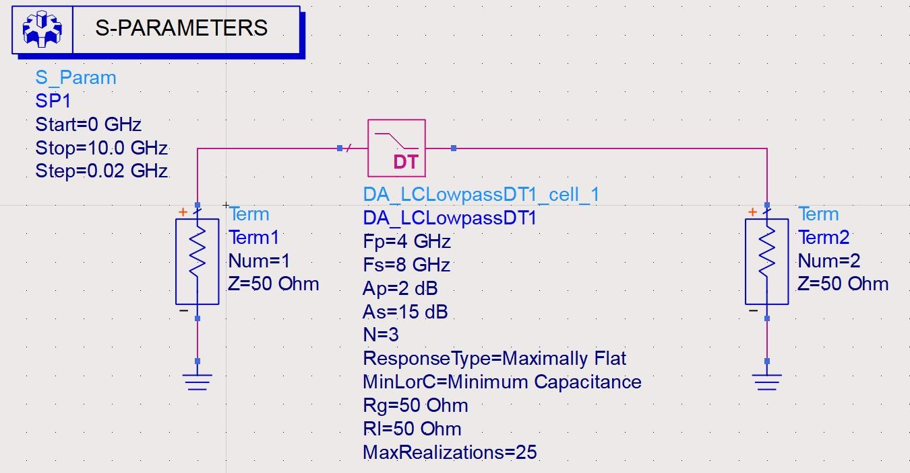

图 4.22 滤波器原理图仿真设计

1. 单击工具栏中的"Simulate" 按钮执行仿真，仿真结束后，系统弹出数据显示窗口，在数据显示窗口中插人 S(2，1)参数的矩形图，并在曲线上放置两个 Marker 点，用来查看滤波器的频率响应参数，如图 4.23 所示。

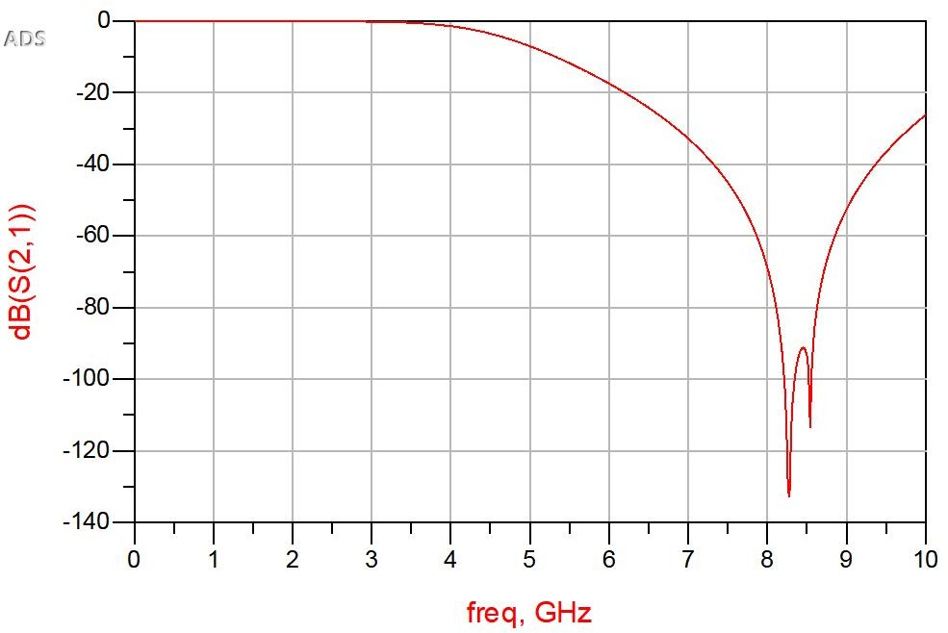

图 4.23 微带线滤波器仿真结果

1. 移动 S(2，1) 曲线中的标记，可以发现滩波器在 4CHz 处插人损耗为 1. 369dB，基本满足设计要求。因此，通过 Kuroda 转换后就可以得出想要的滤波器了。

#### 微带线滤波器版图生成与仿真

（1）选择原理图菜单中的[ Layout]→[ Generate/Update Layout], 系统将弹出一个“Generate/Update Layout" 设置窗口(图 4.24)单击[0K]按钮，完成版图（图 4.25）的生成。

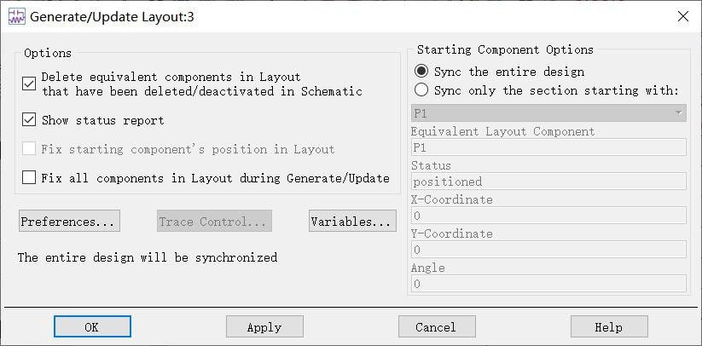

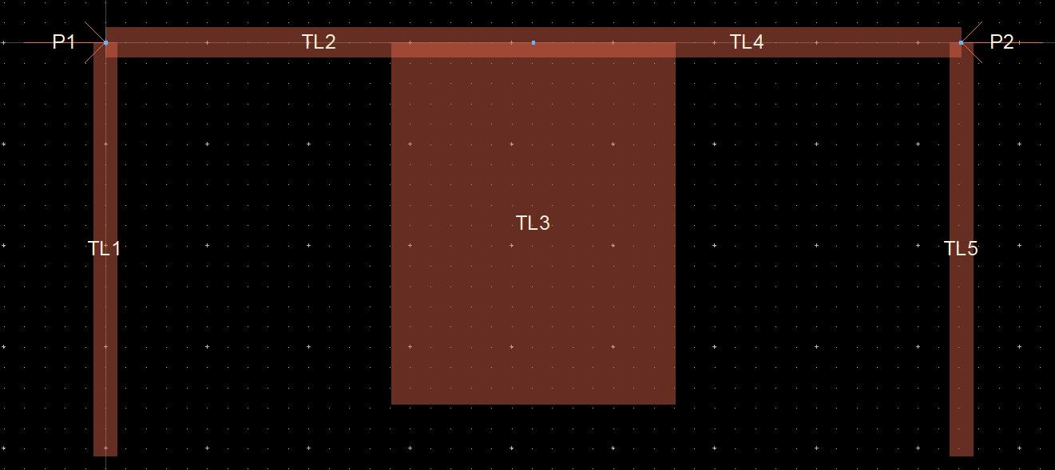图 4.24 版图生成设置窗口

图 4.25 生成的版图

1. 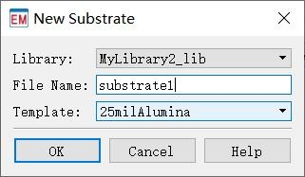点击菜单栏 图标，打开设置窗口，再点击“Substrate”，弹出“Substrate”设置窗口，点击 NEW，弹出如图 4.26 窗口，点击 OK。生成如图 4.27 所示基片。

图 4.26

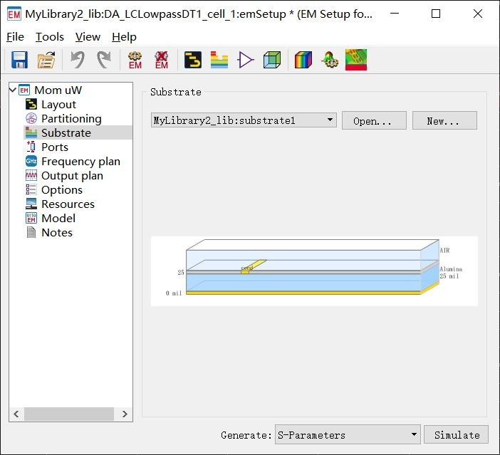

图 4.27

1. 选择 Frequency plan,设置仿真参数，如图 4.28 所示。

* Type = Adaptive,表示扫描类型为自适应的。
* Fstart =0CHz,表示频率扫描的起始频率为 0CHz。
* Fstop =5CHz,表示频率扫描的终止频率为 5CHz。
* 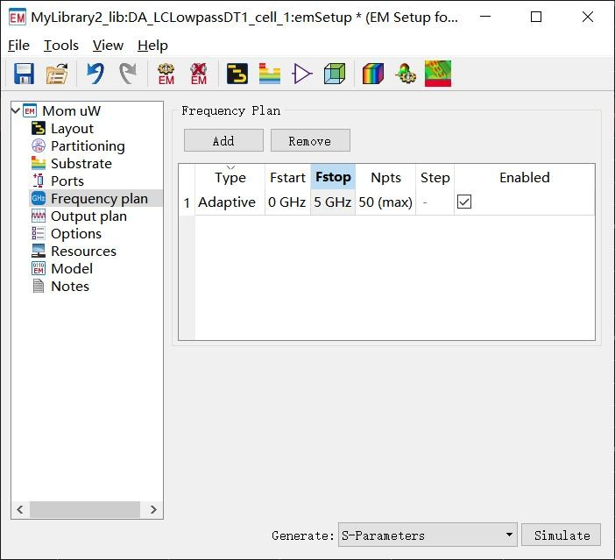Npts =50,表示频率扫描的采样点为 50 个。

图 4.28 版图仿真设置窗口

1. 单击【similate】按钮看是进行仿真。仿真结果如图 4.29 所示。

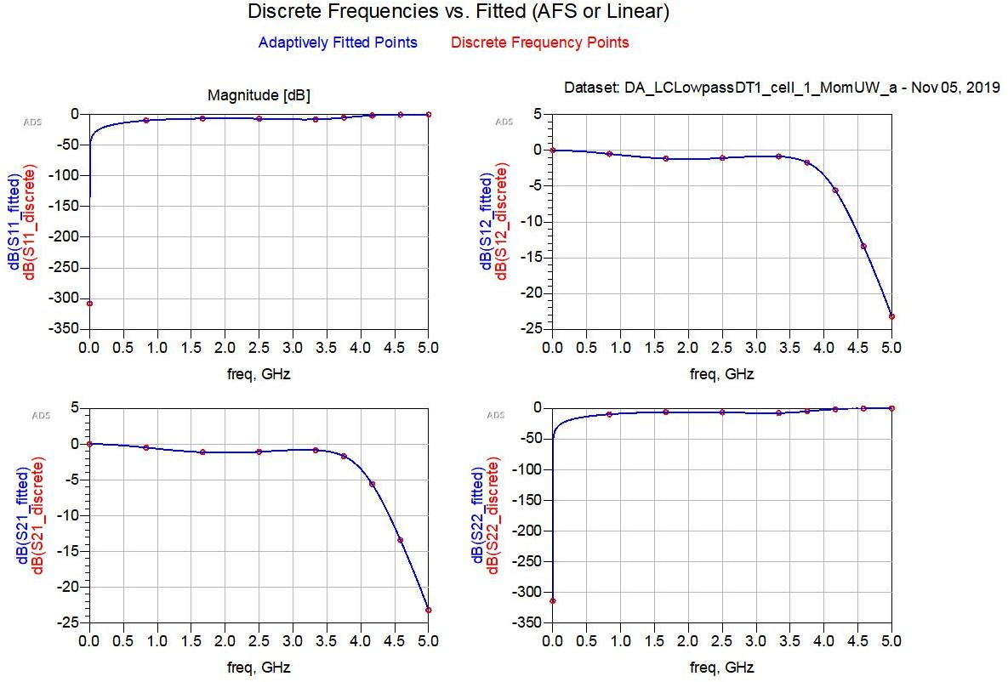

图 4.29 版图仿真结果

#### **4**、思考题：

1. 对比三种仿真结果，比较其中不同之处。
2. 黑田规则（Kurocda）的具体操作步骤。
3. 其他滤波器的设计。

实验四 **LC** 振荡器的设计

#### **1**、实验目的

掌握低噪声放大电路原理、指标和设计方法，学会使用射频微波软件对功率放大器进行 仿真，掌握低噪声放大器的直流分析。

掌握低噪声放大器原理、设计步骤、测试方法。

#### **2**、实验内容提要

设计低噪声功率放大器， 用软件对其设计结构进行仿真， 并分析其结果, 并说明

ATF54143 的直流工作点；

#### **3**、实验步骤

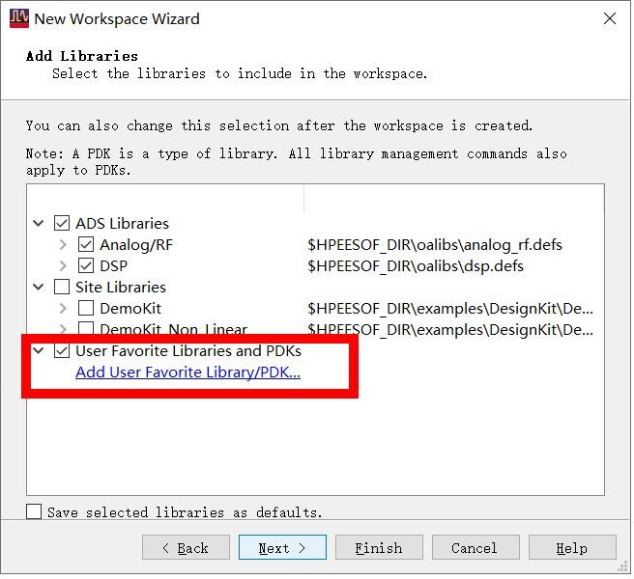(1)新建一个工程“LNA_AT54143_wrk”。执行菜单命【File】-【New】-【Work-space】此时弹出一个新建工程向导，按照向导一步一步地设置，如图5.1所示。

图 5.1

（2）在该设计中，需要加入ATF5143的模型。执行菜单命【File】-【Manage Librar-ies...】， 弹出“Manage Libraries”对话框，单击【Add Library Definition File...】按钮，图5.2所示

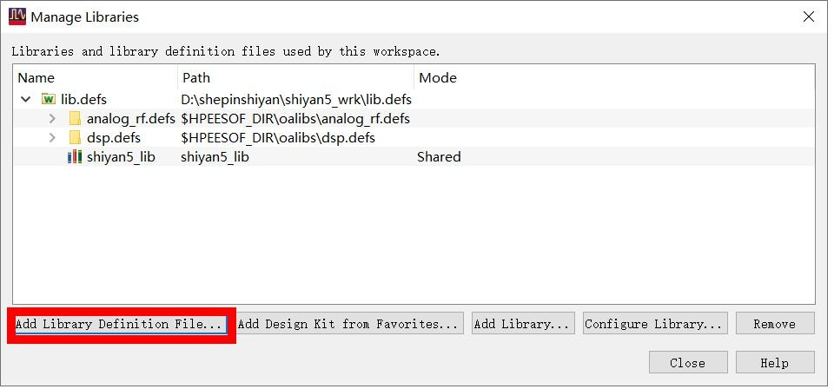

图 5.2

在弹出的“Select Library Defnition File”对话框中找到“Chapter4_wrk”的文件夹，选择lib.defs

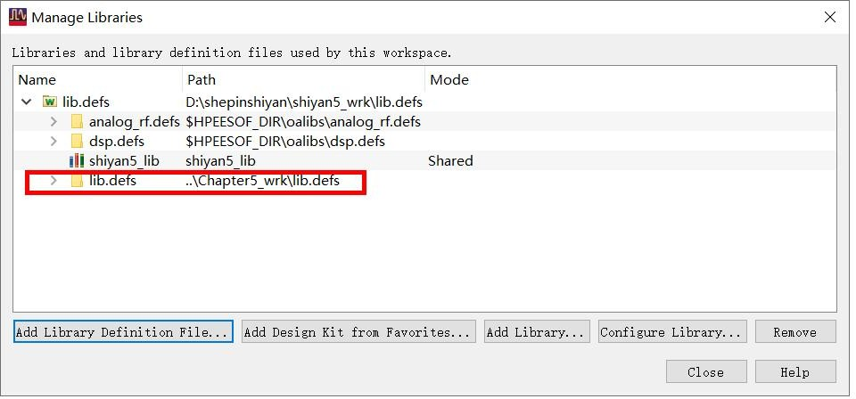文件,单击打开按钮，最终可以看到“Chapter4_wrk”如图5.3所示。

图 5.3

1. 新建一个原理图，在“Schematic Design templates”选择“ads_template:DC_FET_T”(图5.4)

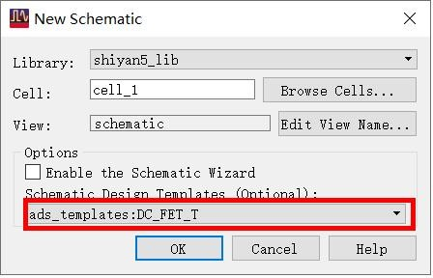

图 5.4

1. 单击[OK]按钮，打开这个原理图，可以看到它里面已经把“FET DC Tracing”的控件

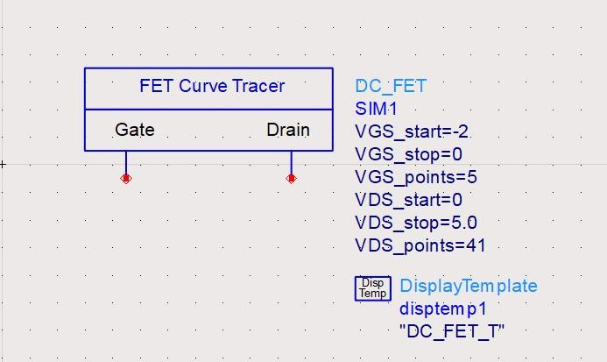放置好了(图5.5)。

图 5.5

1. 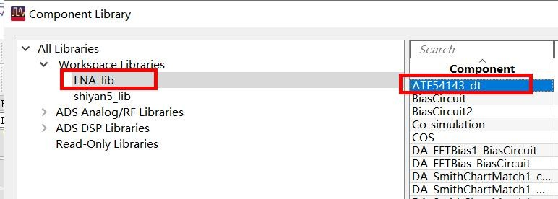单击元器件库按钮 ，打开元器件库列表(图5.6)。

图5.6

1. 选择“ATF54143_dt”,右击“Place compnent”添加至原理图。
2. 下面需要设置DC_FET控件的参数。如图5.7所示。

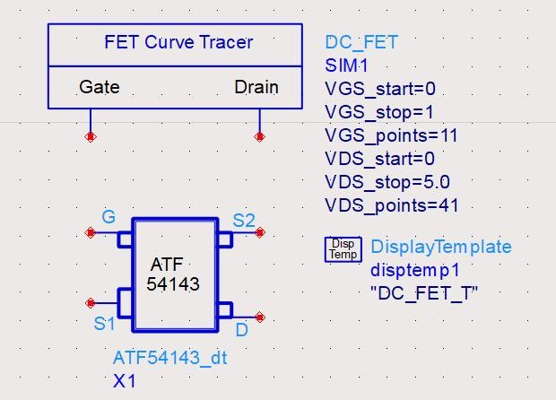

图 5.7

1. 根据图5.7可以设置相关参数并用图标连接原理图，如图5.8所示。

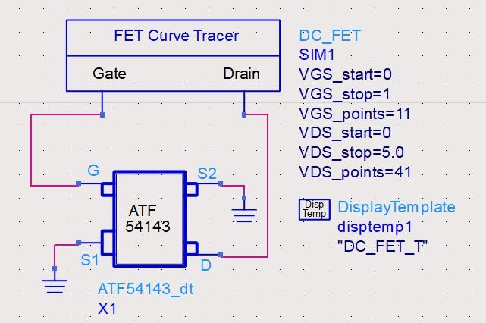

图 5.8

1. 图5.8中DC_FET中的各项参数设置如下。
   * VCS_start:起始栅极电压。
   * VGS_stop:终止栅极电压。
   * VCS_points:栅电流值的采样点数目。
   * VDS_start:初始漏-源电压。
   * VD_stop:终止漏-源电压。
   * VDS_points:漏-源电压值的采样点数目。
2. 点击仿真图标开始仿真，结果如图5.9所示。

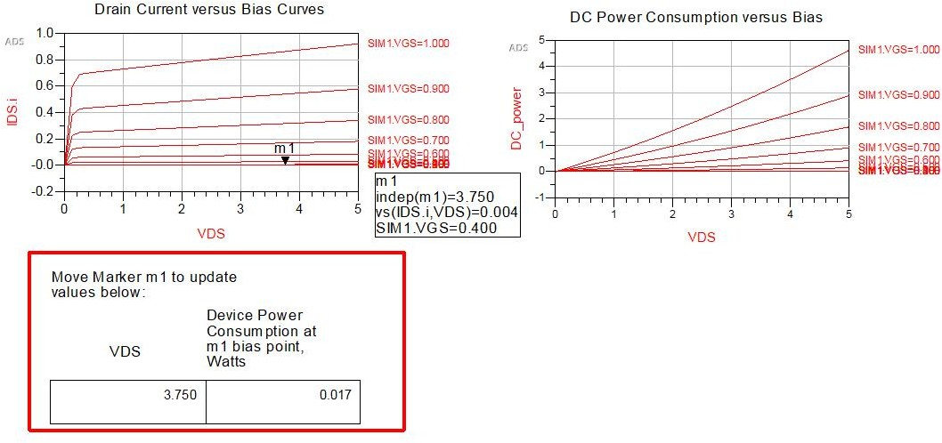

#### **4**、实验结论

图 5.9

从图5.9里面可以看到，在2GHz的时候，当V(ds)=3V且I(ds)=60mA时，F(min)仅仅比I(ds)=20mA时高了0.1dB,但是OIP3却高出了很多。综合考虑，ATF54143直流工作点就设为V=3V,I=60mA。